«Як вдома розвинути здібності у дитини».
Усім батькам неодмінно хочеться, щоб їх дитина була найрозумнішою, талановитою і обов’язково знайшла своє місце в житті. Для досягнення таких цілей мами і тата майбутнього генія нерідко прикладають чимало зусиль, водячи в ранньому віці на різні заняття та гуртки. Але чи варта гра свічок і як саме потрібно розвивати ті чи інші здібності у малюка.

Спробуйте всього по трохи …
У віці 2-5 років у дитини найцікавіший період, період пізнання світу – вона хоче все дізнатися, спробувати, задає безліч питань. Зараз їй цікаво малювати пальчиковими фарбами, а через пару годин – барабанити в кухні банки, які стоять на підлозі. Тільки вчора вона радісно ганяла на самокаті по двору, а вже сьогодні не може без музики і танців. Як розібратися, до чого в неї є здібності, а що – тимчасове захоплення?
Дайте спробувати малюкові в цьому ніжному віці всього по трохи. Надайте йому умови для пошуку своїх власних інтересів: нехай малює, танцює, робить аплікації, слухає хорошу музику. Робіть це з дитиною разом і займайтеся нескладними видами спорту. Спробуйте простежити під час різних занять, що найбільш захоплює вашу дитину.
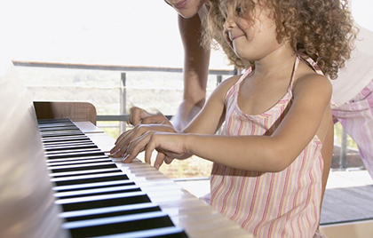
Наприклад, якщо малюк годинами може сидіти і збирати конструктор, в той час як ролики припадають пилом у коморі, слід підтримати його починання і пошукати додаткові можливості для його самореалізації. Придбайте йому паперовий конструктор або набір для створення та розпису моделей, подивіться, як він буде грати з новими запропонованими іграшками.
Якщо малюк із задоволенням слухає музику і намагається відтворити почуте, не виключено, що у нього є здатність не тільки до музики, а й до вивчення іноземних мов. За статистикою, діти з ідеальним або хоча б хорошим музичним слухом здатні до кращого запам’ятовування іноземних слів та інтонацій, ніж ті, хто подібними даними не володіє.
Ваша дитина дивно вміє поєднувати і відчувати кольор під час малювання? Невтрачайте можливості залучити своє чадо в історію мистецтв, відвідавши разом різні музеї, ознайомитися з відповідною літературою та альбомами. Якщо дитина і справді захопиться розповідями про образотворче мистецтво, є сенс подумати про надходження в художню школу.

Думайте про дитину, а не про моду
Ваш малюк – унікальний і володіє певними здібностями. Але на жаль, багато батьків в першу чергу замислюються не про те, що дійсно може бути корисно і потрібно їх дитині. Вони вибирають малюкові заняття за принципом «у подруги син ходить в дитячий сад з поглибленим вивченням китайської мови і йоги, нам теж потрібно!».
Якщо ви поки не розкрили таланти дитини , поспілкуйтеся з ним , а не дотримуйтесь порад . В крайньому випадку , проведіть спільний сеанс з дитячим психологом. Вибирайте ті заняття або підготовчі курси , які будуть цікаві саме вашому малюкові.
Звичайно, якщо є можливість, варто дати спробувати малюкові все і визначитися по результату. Але насильно змушувати дитину займатися тим, що «модно» або «стане в нагоді в майбутньому» не можна ні в якому разі! Крім того, що ви відразу віддасте дитину в не зрозумілий і не близький йому соціум, так і в майбутньому зможете почути від дитини, що підросла «що хочу, те й роблю, ви мене з дитинства змушували танцювати під свою дудку», а це ніяк не сприяє теплим стосункам між батьками і дітьми.
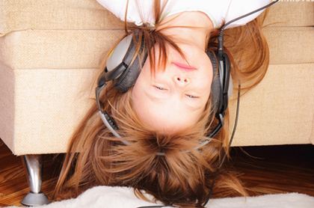

Геть заборони
Під час пізнання світу постарайтеся тримати себе в руках і не осмикуйте малюка через дрібниці. Ми не говоримо про ситуації, які можуть бути небезпечні для самої дитини і оточуючих, але в ті моменти, коли син чи донька проявляють інтерес до всього що відбувається, постарайтеся шукати компроміси, а не забороняти і не накладати необ’єктивне табу.
Навіть якщо вас шалено дратує, що ваш малюк з ранку до ночі грає на синтезаторі, на ваш погляд, неіснуючу і моторошну музику, спробуйте обговорити з дитиною, чому він шумить. Можливо, він хоче привернути вашу увагу, а може бути йому сподобався якийсь конкретний випадковий звук і він тепер усіма силами намагається знайти його і відтворити заново, обіграти, знайти нові приємні його слуху звуки.
Розмовляйте, а не засуджуйте і забороняйте! І забудьте про покарання – так ви точно не розвинете здібності дитини.

Як підготувати дитину до занять
Якщо ви разом з дитиною вибрали те, що йому до смаку, і вже готові регулярно відвідувати спеціалізовані заняття, постарайтеся морально підготувати малюка. Поясніть йому, що на заняттях потрібно буде слухати вчителя, повторювати уроки вдома, у нього з’явиться відповідальність і своя маленька робота, яку йому потрібно буде виконувати, якщо він хоче стати художником або танцюристом.
Розкажіть, що спочатку може бути важко, але ви обіцяєте завжди бути поруч і підтримати у важку хвилину. Для додаткового стимулу прочитайте адаптовані біографії відомих у цій галузі людей, які завдяки не тільки своєму таланту, а й праці змогли завоювати своє місце в історії мистецтв або стали спортивними чемпіонами.

Дуже важливо не втратити момент у розвитку дитини!
Водночас, у віці 2-5 років дуже важливо не перегнути палицю.
Адже те, що ви робите зараз, буде грати важливу роль
у вашому майбутньому взаєморозумінні з дитиною!

